**Материальная база**

**ГКОУ СО «Красноуфимская школа- интернат»**

**Реализующая адаптированные основные общеобразовательные программы**

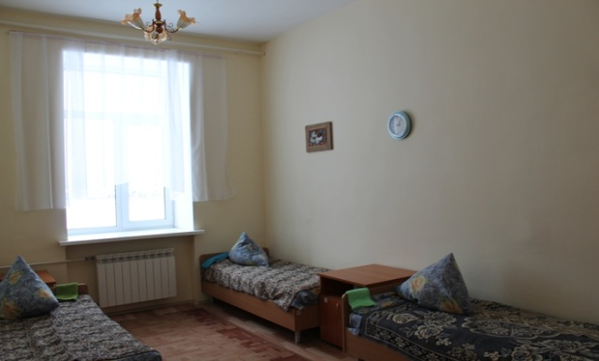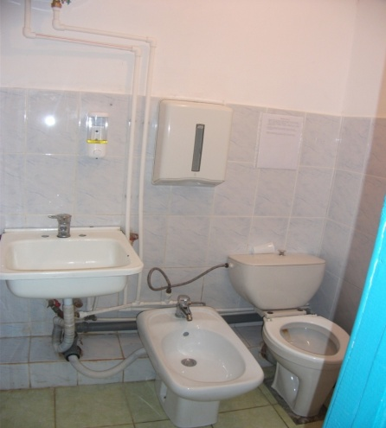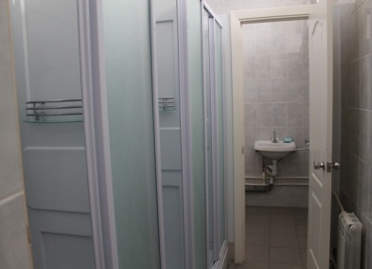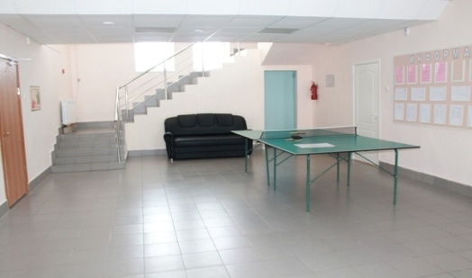 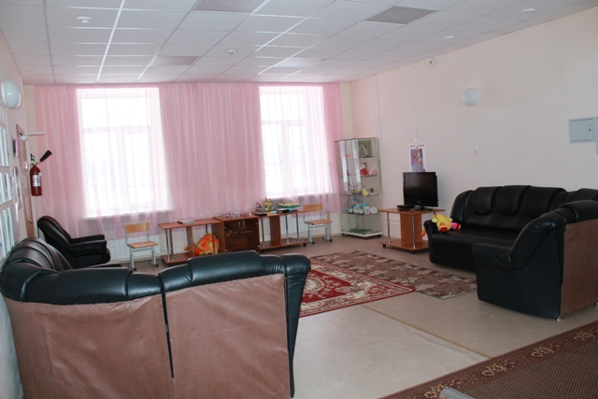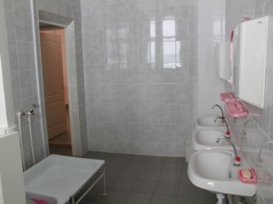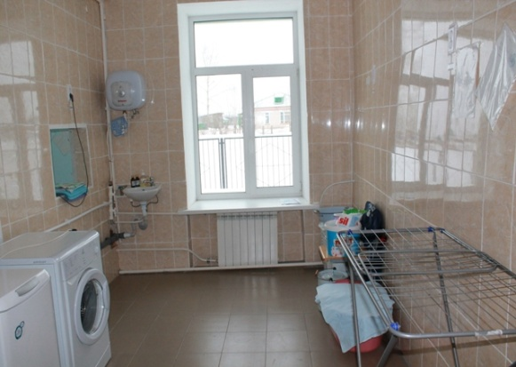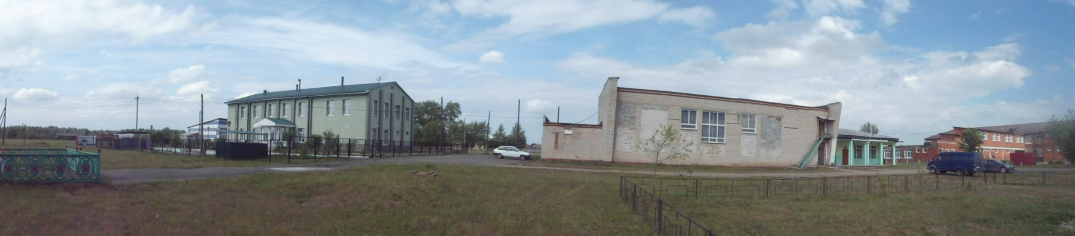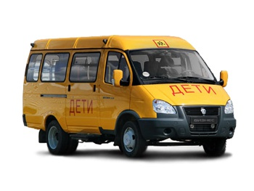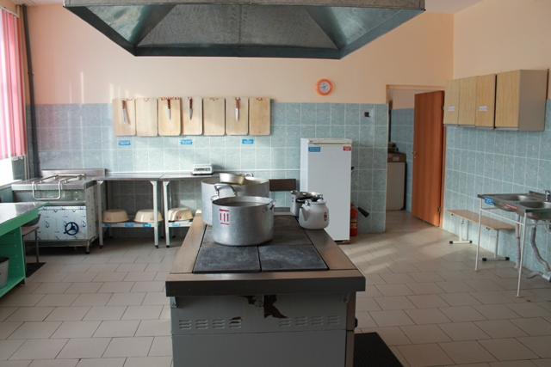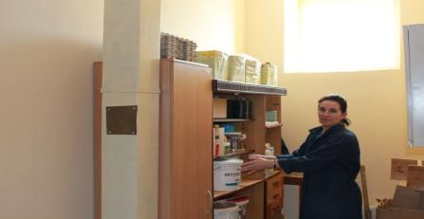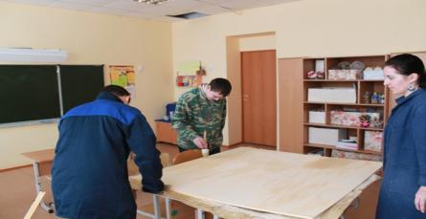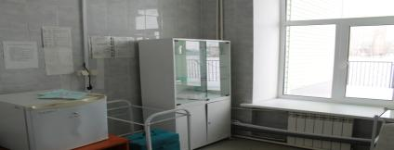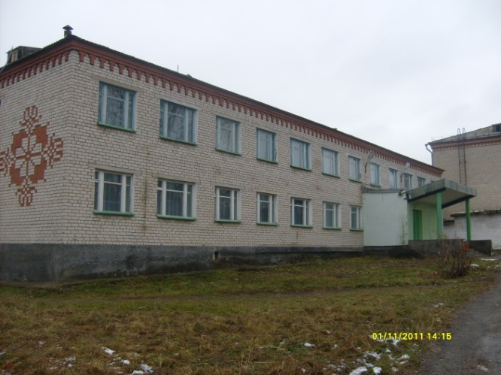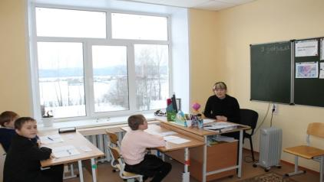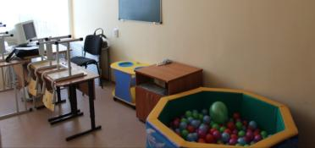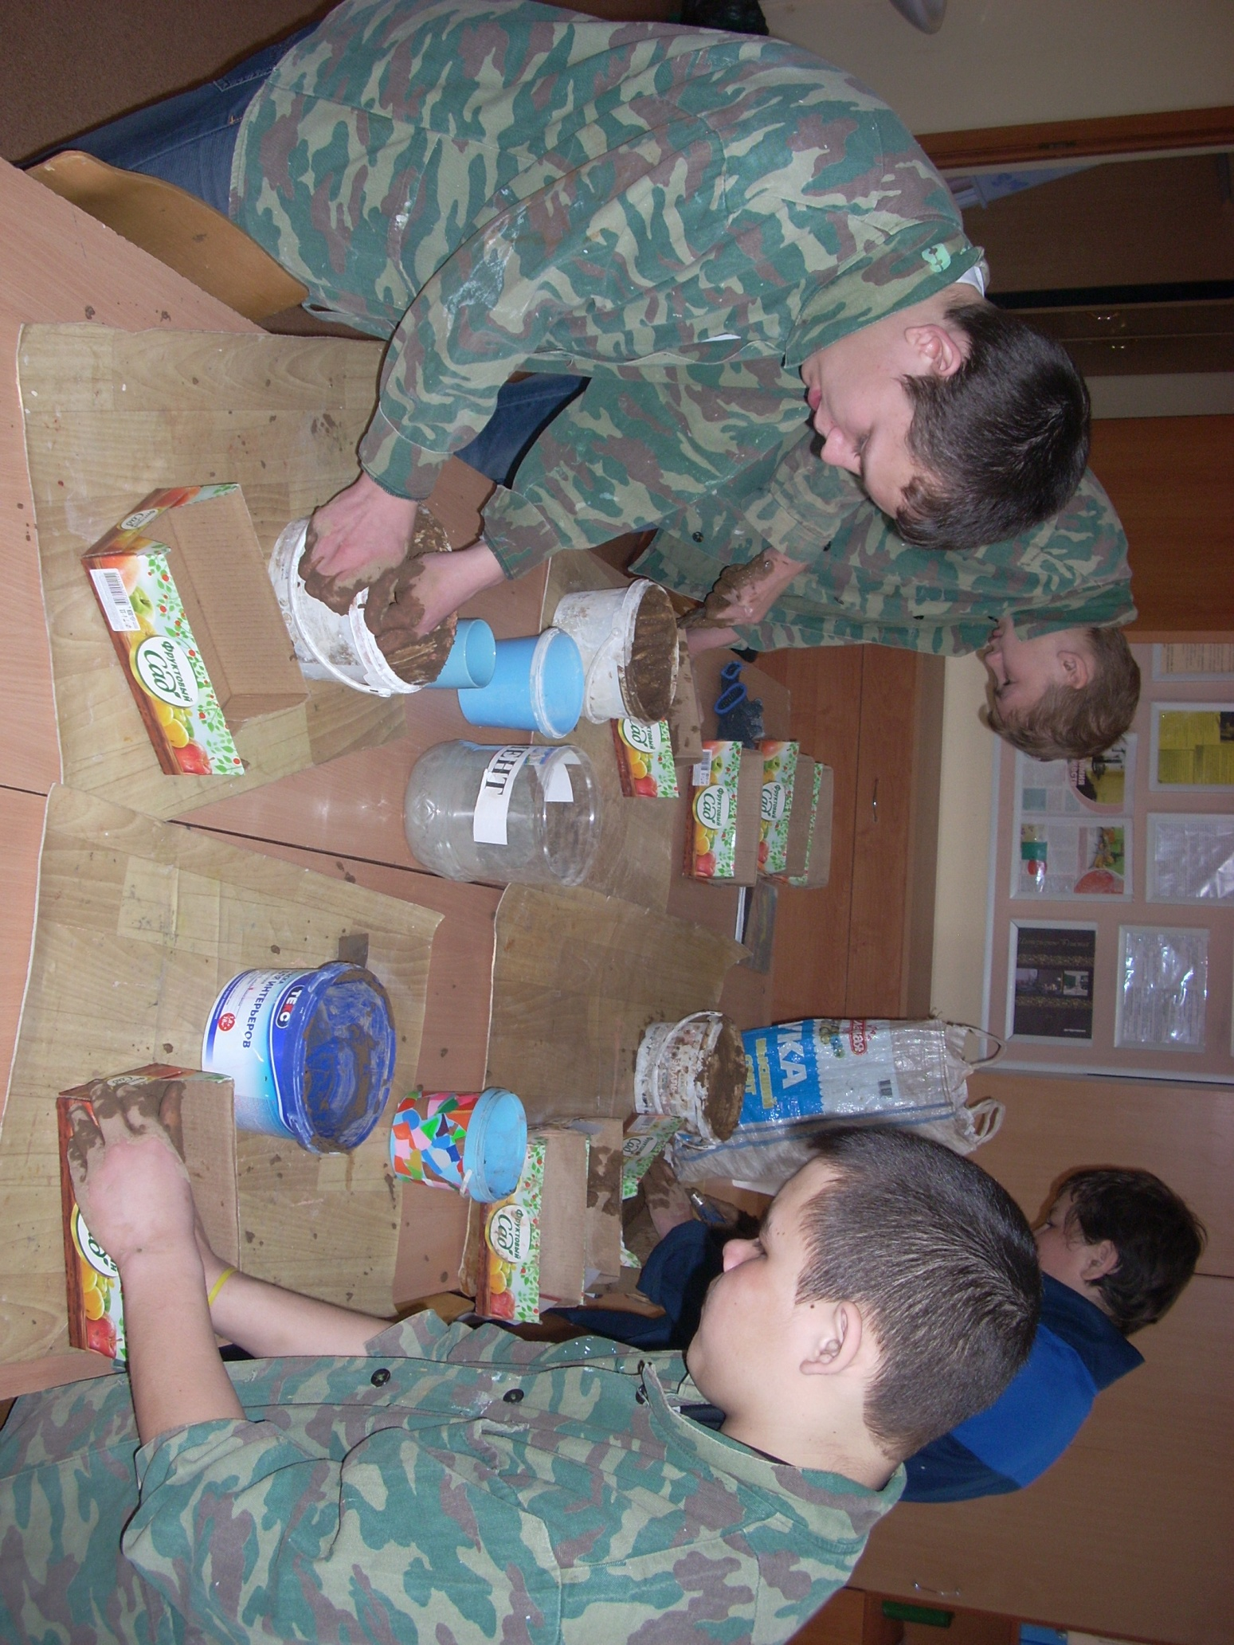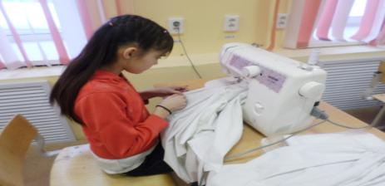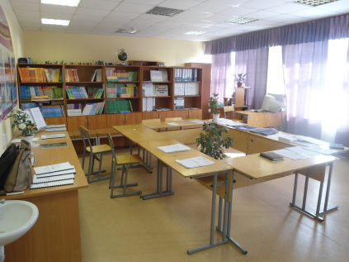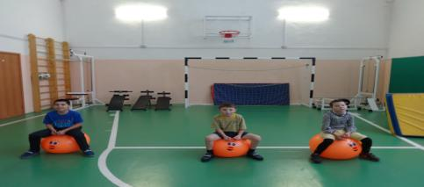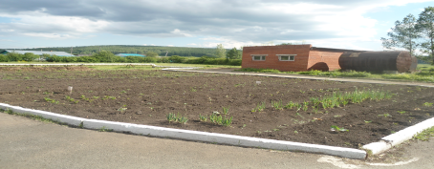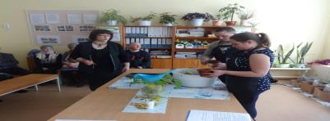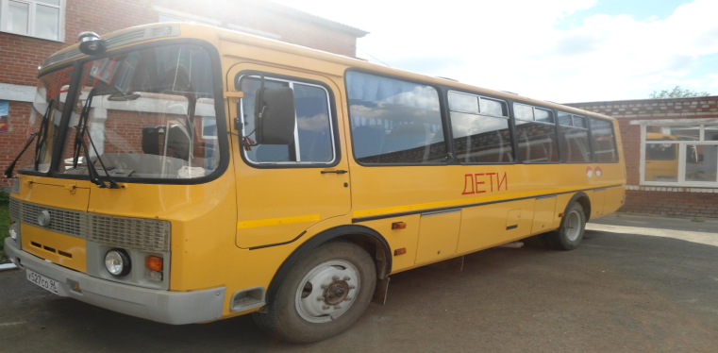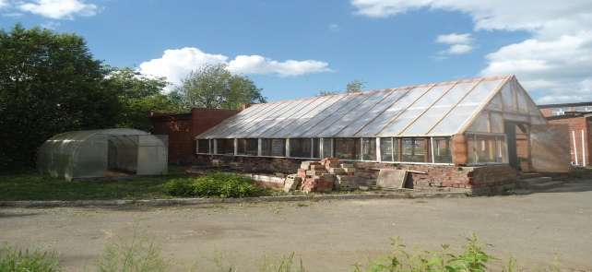

**Комната личной гигиены**

**Спальные комнаты**

**кабинет**

**Комната отдыха**

**кабинет**

**Прачечная**

**кабинет**

**Авто транспорт**

**кабинет**

**Информационно методический**

**центр**

**центр**

**При школьный участок**

**кабинет**

**Спальный корпус д. Озерки**

**О**

**кабинет**

**Спальный корпус с. Криулино**

**О**

**кабинет**

**Варочный цех**

**кабинет**

**Теплица СХ**

**кабинет**

**Кабинет СХ труд**

**кабинет**

**Лаборатория ШМД**

**кабинет**

**Мастерская ШМД**

**кабинет**

**Кабинет ШМД**

**кабинет**

**Кабинет Швейное дело**

**кабинет**

**Кабинет Психолога**

**кабинет**

**Кабинет Логопеда**

**кабинет**

**Спортивный зал**

**кабинет**

**Медицинский кабинет**

**кабинет**